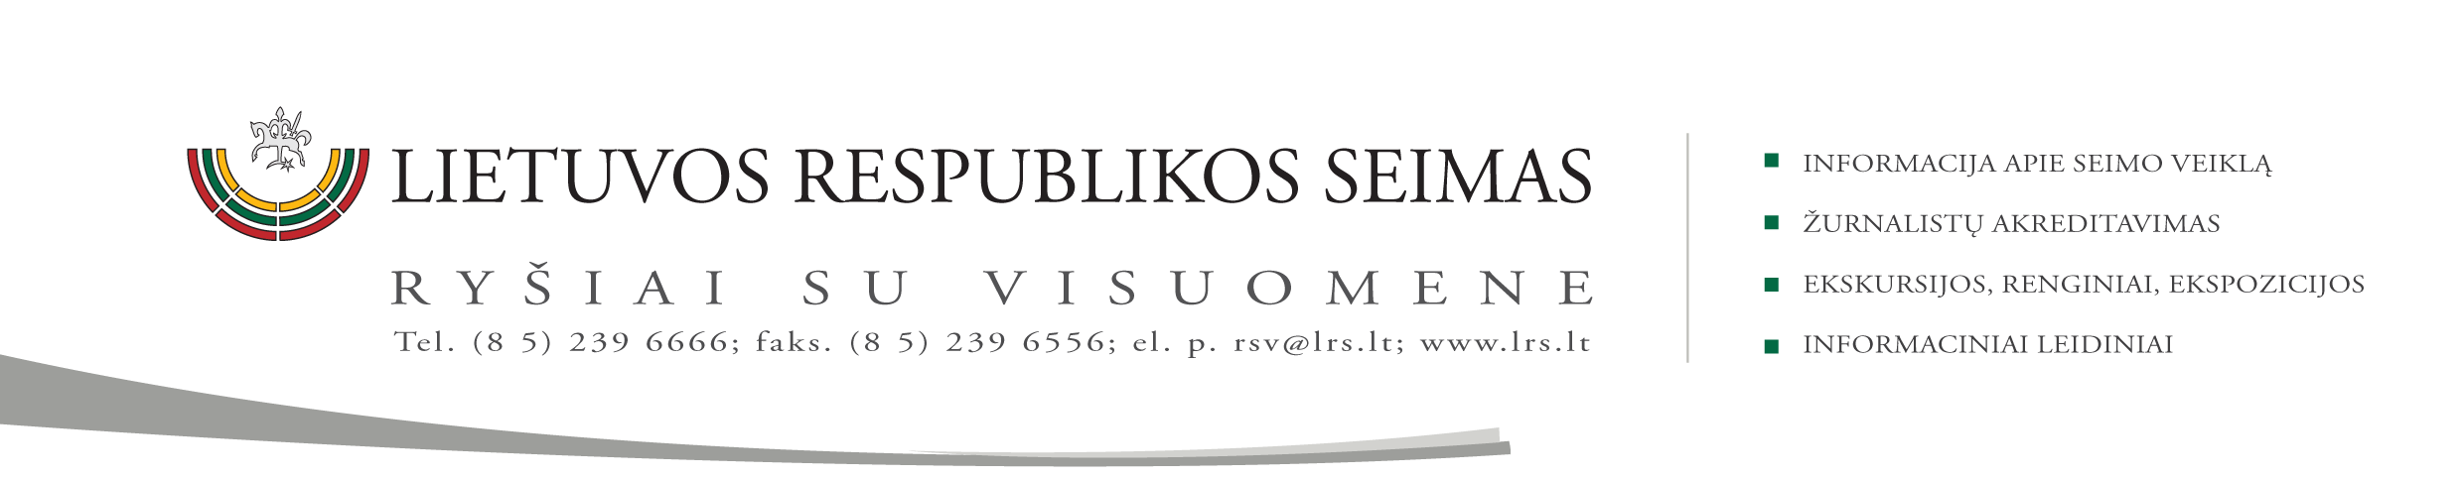

2014 m. gegužės 16 d. pranešimas

VVSK kartu su Europos informacijos biuru surengė diskusiją apie naujoves ir naujas galimybes regioninėje politikoje

Gegužės 16 d. Seimo Valstybės valdymo ir savivaldybių komitetas ir Seimo Europos informacijos biuras surengė „Europos savaitė 2014“ diskusiją tema „Naujovės ir naujos galimybės regioninėje politikoje 2014-2020 metų Europos Sąjungos paramos finansavimo laikotarpiu“. Diskusijoje dalyvavo Seimo nariai, Vyriausybės kanceliarijos, Vidaus reikalų ministerijos ir kitų ministerijų, regionų plėtros tarybų, Lietuvos savivaldybių asociacijos, o taip pat bendruomenių ir jų asocijuotų struktūrų atstovai. Buvo aptarti nauji elementai regioninėje dimensijoje 2014 – 2020 metų Europos Sąjungos paramos programavimo laikotarpiu. Susirinkusieji pasidalino mintimis apie Lietuvos regioninę plėtros iššūkius; integruotas teritorines investicijas, skirtas darniai miestų plėtrai, demografinėms bei užimtumo problemoms spręsti. Bendruomeninių asociacijų atstovai pasidžiaugė nauju Europos Sąjungos finansiniu instrumentu – Bendruomenės inicijuojama vietos plėtra tikslinėse teritorijose, kuri sustiprins bendruomeninį judėjimą ir skatins gyventojus aktyviau dalyvauti vietos reikalų tvarkyme. Visi dalyvavusieji sutarė, kad naujasis Europos Sąjungos paramos finansavimo laikotarpis Lietuvos regionams suteiks naujas galimybes savo idėjų įgyvendinimui.

Parengė Valstybės valdymo ir savivaldybių komiteto biuro patarėja
Rasa Mačiulytė (tel. (8 5) 239 6907, el. p. gejasa@lrs.lt)

